No. Name:
For Reading 2 | Malala’s Voice to the World: Part 3

Objective:
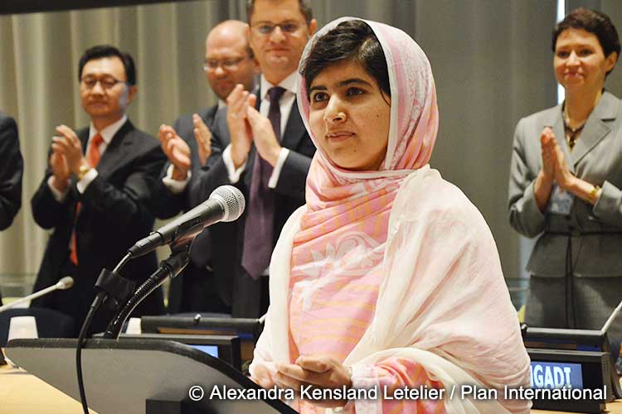
《Part 2の内容》人権活動家として国連でスピーチ
マララは史上最年少、17歳でノーベル平和賞を受賞します。国連でのスピーチは受賞１年前の2013年、彼女の16歳の誕生日に行われました。この日は国連により、「マララ・デー」と名付けられています。
16歳の少女が流ちょうに英語を話す姿はもちろんのこと、スピーチからは彼女の信念や意志の強さに感動を覚えるでしょう。

国連でスピーチをするマララさん

《1》New Words
(1) | 尊敬する |  |  |  | (2) | マーティン・ルーサー・キング・ジュニア
(3) | ネルソン・マンデラ |  |  |  | (4) | マハトマ・ガンディ
(5) | マザー・テレサ |  |  |  | (6) | 人権
(7) | 子ども |  |  |  | (8) | 解決策
Word Bank
Mother Teresa / solution / Martin Luther King Jr. / human right /
Mahatma Gandhi / Nelson Mandela / child / respect

《2》 Information -Who is who?- Write their names below the pictures.
(1) (2) (3) (4)
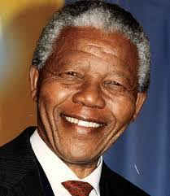
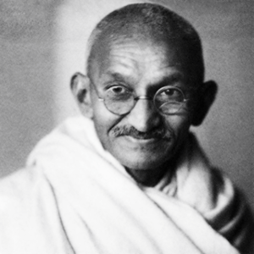
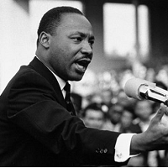

《3》Reading & Translation
1. She respects Martin Luther King Jr., Nelson Mandela, Mahatma Gandhi and Mother Teresa,
彼女はキング牧師、ネルソン・マンデラ、ガンジーそしてマザー・テレサを①（ ）しています。
2. because they worked for human rights.
なぜなら彼らは②（ ）のために活動したからです。
3. Malala finished her speech, saying
マララはこう言いながら③（ ）を終えました。
4. “One child, one teacher, one book and one pen can change the world.
「一人の子ども、一人の教員、一冊の本、そして一本のペンが④（ ）を変えることができるのです。
5. Education is the only solution.”
教育こそが唯一の⑤（ ）なのです。」

《4》Grammar Points
2. because they worked for human rights.
3. Malala finished her speech, saying
4. “One child, one teacher, one book and one pen can change the world.

《5》Practice: 上記の文法を用いて、実際に文章を作ってみましょう。
(1) 私は母を尊敬しています。（訳１）
I ( ) my mother.
(2) 彼女は貧しい子どもたちのためにアフリカで活動しています。（訳２）
She ( ) for poor children in Africa.
(3) スマホを使いながらご飯を食べてはいけない。（訳３）
You must not eat foods, ( ) your smartphone.
(4) 話し合いが唯一の解決策です。（訳４）
Discussion is the only ( ).

《6》Comprehension: Please answer the questions.
(1) Who does Malala respect? (Write 4 people.)

1. 2.

3. 4.

(2) Why does she respect 4 people?

Because they .

(3) In her speech, what is the only solution?
a. Generation b. Education c. Communication d. Information

《7》Grammar: 分詞構文

分詞構文とは・・・動詞にingをつけて、「～して」、「～しながら」、「～とき」、「～だから」などの意味を表す。
※状況に応じて適切な日本語訳をする必要があります。

Practice 1 以下の動詞を適切な形にして、分詞構文の文章を完成させましょう。
(1) ( See ) a policeman, he ran away. | A:
（警察官を見て、彼は逃げ出した。）
(2) ( Listen ) to music, I study every day. | A:
（音楽を聴きながら、私は毎日勉強をします。）
(3) ( Go ) to Tokyo, he watched baseball game at Tokyo dome. | A:
（東京に行ったとき、彼は東京ドームで野球の試合を見た。）
(4) ( be ) very kind, Tom is popular with his classmates. | A:
（とても親切だから、トムはクラスメートから人気です。）
(5) ( Have ) a lot of money, she can buy a new car. | A:
（彼女はお金をたくさん持っているから、新しい車を買うことができる。）

Self-evaluation 今日の自己評価
Objective: 人権活動家、マララ・ユスフザイが自身の経験を通して気がついたことを理解する。
Low 1 ・ 2 ・ 3 ・ 4 ・ 5 High

